**Activité : Préparation d’une présentation orale sur l’Histoire de l’atome**

Janvier 2021

Chapitre 5 – Les atomes et leur noyau

**Consignes :**

A l’aide des documents sur la/les page(s) suivante(s) vous préparerez en trinôme une présentation orale qui s’intitulera :

« Ernest Rutherford découvre à quel point le noyau de l’atome est minuscule »

**Dans cette présentation, vous parlerez des sujets suivants :**

-Vous présenterez les deux modèles de l’atome en compétition avant l’expérience de Rutherford

-Vous présenterez l’expérience de Rutherford

-Vous expliquerez pourquoi l’expérience de Rutherford a rendu obsolète le modèle de Thomson

-Vous préciserez la taille du noyau et montrerez qu’il est minuscule par rapport à la taille de l’atome.

Votre présentation contiendra **une introduction** qui respectera la structure en trois parties : (1) accroche pour attirer l’attention de l’auditeur, (2) présentation de l’objectif de l’exposé et (3) présentation du plan.

Il y aura à la fin **une conclusion** qui résumera les points importants et qui sera suivie d’une ouverture, c’est-à-dire d’une perspective nouvelle pas abordée dans la présentation (cela peut être une question par exemple).

Chaque personne du trinôme doit parler environ 2 minutes. **Aucune note écrite ne sera acceptée, votre présentation doit être apprise dans votre tête !** La totalité de la présentation du trinôme doit durer entre 6 et 8 minutes. Vous pouvez montrer un extrait d’une vidéo mais il ne doit pas durer plus de 2 minutes.

Votre présentation sera illustrée par une **affiche ou un power-point**. Sur cette affiche ou ce power-point, il n’y aura **pas de phrases** mais uniquement des titres et des images avec quelques annotations. Les seules longues phrases tolérées sont des citations de philosophes ou de scientifiques. Vous avez évidemment le droit d’utiliser les images des documents des pages suivantes.

|  |  |  |
| --- | --- | --- |
| **Communication orale** | L’orateur parle suffisamment fort.  L’orateur parle de manière fluide, sans bégayer.  Il fait des gestes et essaie de capter l’attention de l’auditoire.  Il ne commence pas tout le temps ces phrases par « donc », ni par « du coup ».  Son temps de parole est correct : environ 2 minutes | A B C D E  *Commentaires :* |
| **Qualité pédagogique de la présentation** | L’orateur a été compréhensible.  Il s’est approprié ce qu’il dit, il ne récite pas mot à mot un texte appris par cœur.  Il n’a pas de notes. | A B C D E  *Commentaires :* |
| **Contenu** | Le ou les sujets abordés par l’orateur font partie des points en rouge ci-dessus.  Il n’a pas fait de hors sujet.  Il a compris ce dont il parle et est capable de répondre aux questions. | A B C D E  *Commentaires :* |
| **Power Point / affiche** | L’affiche (ou le power point) a correctement servi à illustrer les propos de l’orateur.  Elle ne contenait pas de phrases (sauf citations) mais des images annotées et des titres. | A B C D E  *Commentaires :* |
| **Introduction** | Si l’orateur a fait l’introduction de la présentation, elle contient les points suivants : accroche, présentation des objectifs, présentation du plan | A B C D E  *Commentaires :* |
| **Conclusion** | Si l’orateur a fait la conclusion de la présentation, elle contient deux parties : résumé des points importants et ouverture | A B C D E  *Commentaires :* |

**Grille d’évaluation** :



**Rappel sur les charges électriques**

On rappelle que deux charges de même signe se repoussent. Par exemple, deux électrons se repoussent car ils sont tous les deux chargés négativement. De même, deux charges positives se repoussent.

En revanche, deux charges de signes opposés s’attirent. Par exemple, un électron est attiré par le noyau car l’électron est chargé négativement et le noyau positivement.

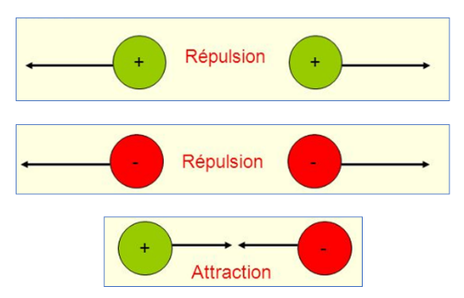

**Vidéo :** Pour mieux comprendre l’expérience de Rutherford taper le lien suivant ou scanner le QRcode

<https://bit.ly/38Ot5YI>

**L’expérience d’Ernest Rutherford de 1911**

A l’université de Manchester en Angleterre, trois scientifiques (Hans Geiger, Ernest Marsden et Ernest Rutherford) mettent en place en 1911 une expérience qui révolutionne la compréhension de la structure des atomes.

Ils envoient des projectiles sur une fine feuille d’or et observent la déviation de ces projectiles. Les projectiles sont des particules appelées particules $α$ (« particule alpha »). Ces particules sont chargées positivement. On mesure leur déviation grâce à un écran qui va devenir fluorescent à l’endroit où la particule alpha échoue après avoir traversée la feuille d’or.

En faisant l’expérience, Ernest Rutherford n’en croit pas ses yeux. Comme il l’avait prévu, la majorité des particules $α$ traverse la feuille d’or sans être déviée. Elles vont en ligne droite. Cependant, une minorité de particules est très déviée voire même rebondit sur la feuille et revient en arrière (voir vidéo ci-dessous) ! Ernest Rutherford déclarera : « *C’était la plus incroyable surprise de ma vie. C’était comme si un obus tiré sur un morceau de papier de soie était revenu en arrière et avait touché l’artilleur ! »*

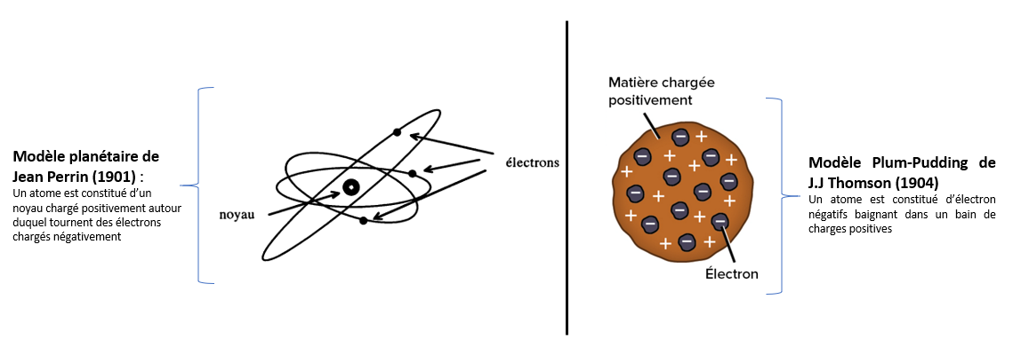

chargé +

chargés -

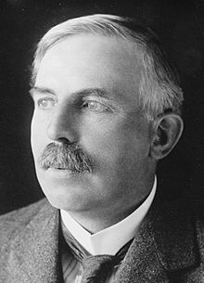

Ernest Rutherford

(1871-1937)

**Avant les expériences d’Ernest Rutherford comment imagine -t-on les atomes ?**

Avant Ernest Rutherford, deux scientifiques ont proposé des modèles très différents de l’atome :

**Modèle de Jean Perrin (1901)** : Selon Jean Perrin, les atomes sont constitués d’un noyau chargé positivement autour duquel tournent des électrons chargés négativement. Ce modèle est appelé modèle planétaire car cela ressemble au mouvement des planètes autour du soleil. Dans cette comparaison, le soleil est le noyau et les planètes les électrons (voir figure ci-dessous).

**Modèle de Joseph John Thomson (1904) :** Joseph John Thomson pense que les électrons négatifs baignent dans un bain de charge positive. Ce modèle est appelé modèle du *Plum-Pudding* ce qui veut dire modèle du pudding aux fruits secs. Dans cette métaphore, les électrons sont imaginés comme des fruits secs baignant dans la pâte à gâteau du pudding (voir figure ci-dessous).

Ernest Rutherford va faire en 1911 une expérience qui permettra d’éliminer définitivement l’un de ces deux modèles.

**Ernest Rutherford découvre à quel point le noyau de l’atome est minuscule**

**Pourquoi l’expérience de Rutherford a-t-elle rendu le modèle de JJ Thomson obsolète ?**

Avant de faire son expérience, Rutherford croyait au modèle de J.J Thomson. Rutherford était donc persuadé que les particules $α$ qui sont toutes positives devaient passer à travers les atomes d’or sans être repoussées par les charges positives du noyau. En effet, selon le modèle de J.J Thomson, les charges positives sont dispersées dans un espace très important (dans le pudding de l’atome). Les charges + sont donc diluées dans le pudding. C’est un peu comme si vous mettiez une toute petite cuillère de sucre dans une grande pâte à gâteau. Après avoir mélangé, vous ne sentez quasiment plus le sucre. C’est la même chose qui aurait dû se passer avec la particule $α$ si le modèle de J.J Thomson était vrai. La particule $α$ ne devrait pas sentir les charges positives du noyau car elles sont trop diluées dans l’espace. Mais ce n’est pas ce qui est observé expérimentalement. En effet, sur l’écran d’observation on voit clairement que certaines particules $α$ sont repoussées et font demi-tour. Le modèle de J.J Thomson est donc faux.

Ernest Rutherford fait donc des calculs avec le modèle de Jean Perrin. Il réussit à prédire avec exactitude la déviation des particules $α$ avec ce modèle. Mais pour cela, il faut considérer que le noyau de l’atome est très petit et très compact. Ce sont uniquement les particules $α$ qui passent à proximité du noyau super compact qui sont déviées (voir schéma ci-dessous). La majorité des particules alpha ne sont pas déviées car elles passent trop loin du noyau. Les électrons n’influencent quasiment pas la trajectoire car ils sont environ 7000 fois plus légers que la particule $α.$

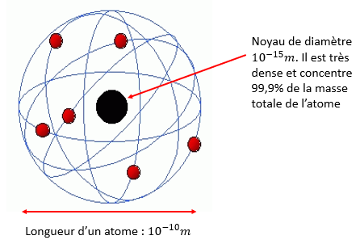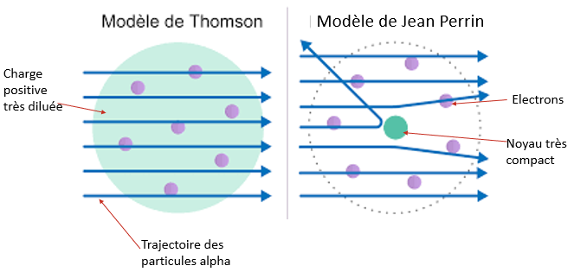

**Comment comprendre à quelle point le noyau de l’atome est minuscule ?**

Un atome mesure ${10}^{-10} m$. Le noyau de l’atome mesure ${10}^{-15} m,$ soit 100 000 fois plus petit que l’atome ! Si on pouvait grossir l’atome pour qu’il ait la taille d’un terrain de foot, le noyau au milieu aurait la taille d’une mine de crayon !

Dans les livres de physique, il est impossible de représenter le noyau en respectant cette échelle. En effet, si on veut faire un dessin d’un atome sur 10 cm, alors le noyau serait 1000 fois plus petit qu’un millimètre donc invisible à l’œil nu ! On préfère donc commettre l’erreur de dessiner le noyau beaucoup plus gros même si cela ne fait pas plaisir à Ernest Rutherford…